Демоверсия экзаменационной работы для промежуточной аттестации по географии за курс 5 класса

1. Литосфера Земли это- оболочка:
а) водная б) каменная в) воздушная г) жизни
2. Установите соответствие:
Событие Имя путешественника
а) Первое кругосветное плавание 1) Ф.Магеллан
б) Открытие Америки 2) Х.Колумб
в) Открытие Антарктиды 3) М.П.Лазарев. Ф.Ф.Беллинсгаузен
3. Условная линия на географической карте, разделяющая Землю на Северное и Южное полушария, это:
а) северный тропик б) южный тропик в) нулевой меридиан г) экватор
4. Выберите дни солнцестояния:
а) 22 июня б) 21 марта в) 22 декабря г) 23 сентября
5. Направление на «юг» соответствует азимуту:
а) 0˚ б) 180˚ в) 270˚ г) 90˚
6. Воображаемая линия на земном шаре, все точки которой находятся на одинаковом расстоянии от экватора:
а) экватор б) меридиан в) параллель
7. На карте направление «север - юг» совпадает с направлением:
а) параллелей. б) меридианов
8. От экватора отсчитывается:
а) северная и южная широта б) западная и восточная долгота
9. Горы- это часть земной поверхности:
а) с колебанием относительных высот не более 200м
б) с сочетанием хребтов и котловин
в) высоко приподнятая над уровнем моря
10. Горные породы, образовавшиеся под действием температуры и давления, называют:
а) метаморфическими б) магматическими в) осадочными
11. Установите соответствие:
материк равнины, низменности
а) Южная Америка 1)Ла- Платская
б) Евразия 2) Великие
в) Северная Америка 3) Западно-Сибирская
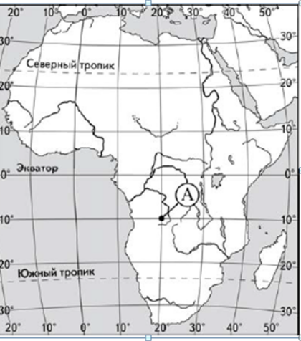
12.Какие географические координаты имеет точка, обозначенная на карте Африки буквой А?
а) 20°ю.ш.,10°з.д. б) 10°ю.ш.,20°з.д.
в)20°ю.ш.,10°в.д. г) 10°ю.ш.,20°в.д.
13. Следствие движения Земли вокруг Солнца:
а) смена дня и ночи б) смена времён года

14. Высочайшая горная вершина на суше:
а) Эльбрус б) Эверест в) Монблан г) Аконгкагуа
15. Самые высокие горы на Земле:
а) Уральские б) Альпы в) Карпаты г) Гималаи
16. Какие горы выше:
а) Уральские б) Кордильеры
17. Песчаный холм, перемещающийся под действием ветра:
а) гейзер б) вулкан в) бархан

18. Рассмотрите фотографию с изображением опасного явления природы. Запишите его название.
В какой части географической оболочки Земли зарождалось это явление?

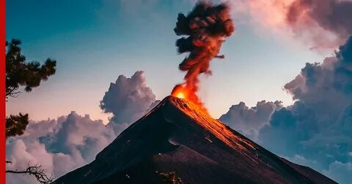
1) литосфере
2) гидросфере
3) биосфере
4) атмосфере

